УТВЕРЖДЕН
постановлением Главы
городского округа
"Город Архангельск"
от 7 мая 2025 г. № 774

ПРОЕКТ
межевания территории жилой застройки городского округа
"Город Архангельск" в отношении двух несмежных территорий,
в границах которых предусматривается осуществление деятельности
по комплексному развитию территории:
в границах части элемента планировочной структуры:
ул. Гагарина, просп. Советских космонавтов, ул. Самойло
площадью 1,1617 га (Территория 1 жилой застройки);
в границах части элемента планировочной структуры:
проезда Сибиряковцев, просп. Обводный канал, ул. Теснанова
площадью 0,1740 га (Территория 2 жилой застройки)

I. Основная часть проекта межевания территории

1. Текстовая часть проекта межевания территории
1. Перечень и сведения о площади образуемых земельных участков,
в том числе возможные способы их образования
Территория 1 жилой застройки
При анализе исходной документации выявлено, что проектируемые земельные участки, расположенные в границах части элемента планировочной структуры: ул. Гагарина, просп. Советских космонавтов, ул. Самойло будут сформированы в кадастровом квартале 29:22:040711 на территории жилой застройки городского округа "Город Архангельск".
В границах данной территории расположены земельные участки
с кадастровыми номерами 29:22:040711:18, 29:22:040711:19, 29:22:040711:20, 29:22:040711:21, 29:22:040711:22, 29:22:040711:23, 29:22:040711:24.
Категория земель: земли населенных пунктов.
Площадь территории в границах проекта межевания составляет 1,1617 га.
Территория 2 жилой застройки
При анализе исходной документации выявлено, что проектируемые земельные участки, расположенные в границах части элемента планировочной структуры: проезд Сибиряковцев, просп. Обводный канал, ул. Теснанова будут сформированы в кадастровом квартале 29:22:040705 на территории жилой застройки городского округа "Город Архангельск".
В границах данной территории расположены земельные участки
с кадастровыми номерами 29:22:040705:3, 29:22:040705:4.
Категория земель: земли населенных пунктов.
Площадь территории в границах проекта межевания составляет 0,1740 га.
Функциональные зоны согласно генеральному плану муниципального образования "Город Архангельск", утвержденному постановлением министерства строительства и архитектуры Архангельской области от 2 апреля 2020 года № 37-п (с изменениями), в границах которых разрабатывается проект межевания территории:
Территория 1 жилой застройки:
зона застройки многоэтажными жилыми домами (9 этажей и более);
зона транспортной инфраструктуры.
Территория 2 жилой застройки:
зона специализированной общественной застройки;
планируемая зона застройки многоэтажными жилыми домами (9 этажей
и более).
Территориальная зона согласно правилам землепользования и застройки городского округа "Город Архангельск", утвержденным постановлением министерства строительства и архитектуры Архангельской области
от 29 сентября 2020 года № 68-п (с изменениями), в границах которой разрабатывается проект межевания территории: зона застройки многоэтажными жилыми домами территорий, в границах которых предусматривается осуществление комплексного развития территории (КРТ-2).
Формирование проектных границ земельных участков выполнено
в пределах красных линий с учетом существующей градостроительной ситуации и фактического использования территории, положения границ сформированных земельных участков, зарегистрированных в Едином государственном реестре недвижимости.
Перечень и сведения о площади образуемых земельных участков, в том числе возможные способы их образования, представлены в таблицах № 1-2.
Перечень и сведения о площадях образуемых земельных участков
в первом этапе представлены в таблице № 1, во втором этапе – в таблице № 2.
Каталог координат образуемых земельных участков в 1 этапе представлен в таблице № 3, во втором этапе – в таблице № 4.

Таблица № 1
Проектируемый земельный участок, обозначение | Площадь образуемого земельного участка,  кв. м | Адрес земельного участка | Способ образования  земельного участка
Территория 1 жилой застройки
:ЗУ1.1 | 4 237 | обл. Архангельская,  г. Архангельск,  ул. Гагарина | Образование земельного участка из земель, находящихся в государственной или муниципальной собственности
Территория 2 жилой застройки
:ЗУ2.1 | 317 | обл. Архангельская,  г. Архангельск,  ул. Тыко Вылки | Образование земельного участка из земель, находящихся в государственной или муниципальной собственности

Таблица № 2
Проектируемый земельный участок, обозначение | Площадь образуемого земельного участка,  кв. м | Адрес земельного участка | Способ образования  земельного участка
Территория 1 жилой застройки
:ЗУ1 | 10 713 | обл. Архангельская,  г. Архангельск,  ул. Гагарина | Образование путем перераспределения земельных участков с кадастровыми номерами 29:22:040711:18, 29:22:040711:19, 29:22:040711:20, 29:22:040711:21, 29:22:040711:22, 29:22:040711:23, 29:22:040711:24, 29:22:040711:ЗУ1.1 и земель, находящихся в государственной или муниципальной собственности
Территория 2 жилой застройки
:ЗУ2 | 1 740 | обл. Архангельская,  г. Архангельск,  ул. Тыко Вылки | Образование путем перераспределения земельных участков с кадастровыми номерами 29:22:040705:3, 29:22:040705:4, 29:22:040705:ЗУ2.1 и земель, находящихся в государственной или муниципальной собственности

Таблица № 3
Проектируемый земельный участок, обозначение | Система координат МСК-29, зона 2
Проектируемый земельный участок, обозначение | Координаты
Проектируемый земельный участок, обозначение | X | Y
:ЗУ1.1
  653663.81
  653672.37
  653667.31
  653682.82
  653680.86
  653685.48
  653687.87
  653690.28
  653695.33
  653712.07
  653707.27
  653728.09
  653732.60
  653743.31
  653738.24
  653754.38
  653752.35
  653757.20
  653759.33
  653761.66
  653748.12
  653735.87
  653728.54
  653692.25
  653701.75
  653677.57
  653668.04
  653624.13
  653631.07
  653624.28
  653636.63
  653637.93
  653634.85
  653640.12
  653642.77
  653658.45
  653663.81
  2520622.37
  2520614.49
  2520609.19
  2520594.82
  2520592.36
  2520588.02
  2520590.29
  2520588.00
  2520593.36
  2520577.95
  2520572.56
  2520553.86
  2520559.05
  2520549.20
  2520543.77
  2520528.69
  2520526.57
  2520521.97
  2520524.33
  2520522.36
  2520509.17
  2520522.10
  2520515.32
  2520548.78
  2520558.59
  2520581.00
  2520571.10
  2520611.58
  2520618.39
  2520625.31
  2520636.97
  2520635.83
  2520632.46
  2520628.34
  2520631.20
  2520616.66
  2520622.37
:ЗУ2.1
  653871.35
  653884.77
  653884.16
  653859.90
  653871.35
  2521042.29
  2521041.37
  2521022.74
  2521029.85
  2521042.29

Таблица № 4
Проектируемый земельный участок, обозначение | Система координат МСК-29, зона 2
Проектируемый земельный участок, обозначение | Координаты
Проектируемый земельный участок, обозначение | X | Y
:ЗУ1
  653603.33
  653603.53
  653593.16
  653636.38
  653666.20
  653723.42
  653733.53
  653748.12
  653766.92
  653642.21
  653603.33
  2520605.51
  2520605.30
  2520595.49
  2520554.08
  2520540.73
  2520486.14
  2520495.95
  2520509.17
  2520527.47
  2520642.25
  2520605.51
:ЗУ2
  653832.49
  653859.90
  653884.16
  653921.51
  653926.73
  653927.07
  653921.95
  653884.77
  653871.35
  653844.40
  653832.49
  2521055.70
  2521029.85
  2521022.74
  2521021.86
  2521021.55
  2521039.71
  2521040.10
  2521041.37
  2521042.29
  2521068.27
  2521055.70

2. Перечень и сведения о площади образуемых земельных участков, которые будут отнесены к территориям общего пользования или имуществу общего пользования, в том числе в отношении которых предполагаются резервирование и (или) изъятие для государственных или муниципальных нужд
Земельные участки, которые будут отнесены к территориям общего пользования или имуществу общего пользования, в том числе в отношении которых предполагаются резервирование и (или) изъятие для государственных или муниципальных нужд в границах проектирования, отсутствуют.
3. Вид разрешенного использования образуемых земельных участков
в соответствии с проектом планировки территории
Виды разрешенного использования образуемых земельных участков
в первом этапе в соответствии с проектом планировки территории представлены
в таблице № 5, во втором этапе – в таблице № 6

Таблица № 5
Проектируемый земельный участок, обозначение | Вид разрешенного использования  образуемых земельных участков
:ЗУ1.1 | Многоэтажная жилая застройка (высотная застройка) (2.6)
:ЗУ2.1 | Образование и просвещение (3.5)

Таблица № 6
Проектируемый земельный участок, обозначение | Вид разрешенного использования  образуемых земельных участков
:ЗУ1 | Многоэтажная жилая застройка (высотная застройка) (2.6)
:ЗУ2 | Образование и просвещение (3.5)

4. Целевое назначение лесов, вид (виды) разрешенного использования лесного участка, количественные и качественные характеристики лесного участка, сведения о нахождении лесного участка в границах особо защитных участков лесов
Информация о целевом назначении лесов, виде разрешенного использования лесного участка, количественные и качественные характеристики лесного участка, сведения о нахождении лесного участка
в границах особо защитных участков лесов в данном проекте не отображается
в связи с отсутствием в границах проектирования лесных участков.
5. Сведения о границах территории, в отношении которой утвержден проект межевания, содержащие перечень координат характерных точек этих границ в системе координат, используемой для ведения Единого государственного реестра недвижимости
Сведения о границах территорий, в отношении которой утвержден проект межевания, содержащие перечень координат характерных точек этих границ
в системе координат, используемой для ведения Единого государственного реестра недвижимости, приведены в таблице № 7. Координаты характерных точек границ территории, в отношении которой утвержден проект межевания, определяются в соответствии с требованиями к точности определения координат характерных точек границ, установленных в соответствии
с Градостроительным кодексом Российской Федерации для территориальных зон.

Таблица № 7
Номер точки | Система координат МСК-29, зона 2
Номер точки | Координаты
Номер точки | X | Y
Территория 1 жилой застройки
  1
  2
  3
  4
  5
  6
  7
  8
  9
  10
  11
  12
  13
  14
  15
  16
  17
  18
  19
  20
  21
  22
  1
  653723.42
  653733.53
  653748.12
  653771.87
  653747.69
  653743.31
  653733.19
  653738.39
  653716.86
  653712.03
  653695.30
  653700.06
  653677.20
  653672.37
  653663.82
  653668.57
  653645.96
  653602.15
  653603.53
  653593.16
  653636.38
  653666.20
  653723.42
  2520486.14
  2520495.95
  2520509.17
  2520532.30
  2520553.99
  2520549.20
  2520558.43
  2520564.07
  2520583.58
  2520577.91
  2520593.31
  2520598.21
  2520619.58
  2520614.49
  2520622.28
  2520627.44
  2520646.82
  2520606.75
  2520605.30
  2520595.49
  2520554.08
  2520540.73
  2520486.14
Территория 2 жилой застройки
  1
  2
  3
  4
  5
  6
  7
  8
  9
  10
  1
  653832.49
  653859.90
  653884.16
  653921.51
  653926.73
  653927.07
  653921.95
  653884.77
  653871.35
  653844.40
  653832.49
  2521055.70
  2521029.85
  2521022.74
  2521021.86
  2521021.55
  2521039.71
  2521040.10
  2521041.37
  2521042.29
  2521068.27
  2521055.70

2. Чертежи межевания территории

Графическая часть основной части проекта межевания территории выполнена в составе следующих чертежей:
чертеж межевания территории (1 этап) в масштабе 1:1000 представлен приложении № 1 к настоящему проекту межевания;
чертеж межевания территории (2 этап) в масштабе 1:1000 представлен
в приложении № 2 к настоящему проекту межевания.
На чертеже межевания отображены:
- границы существующих элементов планировочной структуры;
- красные линии;
3) линии отступа от красных линий в целях определения мест допустимого размещения зданий, строений, сооружений (в соответствии
с правилами землепользования и застройки городского округа "Город Архангельск", утвержденными постановлением министерства строительства
и архитектуры Архангельской области от 29 сентября 2020 года № 68-п
(с изменениями), минимальный отступ зданий, строений, сооружений
от красных линий вновь строящихся или реконструируемых зданий, строений, сооружений должен быть на расстоянии не менее пяти метров);
4) границы образуемых, условные номера образуемых земельных участков.
Границы публичных сервитутов:
в границах территории 1 жилой застройки: публичный сервитут в целях размещения объекта электросетевого хозяйства ("BЛ-0,4KB от TП405
по ул. Самойло") (реестровый номер 29:22-6.767).
в границах территории 2 жилой застройки: публичный сервитут в целях размещения объекта электросетевого хозяйства ("BЛ-04 KB 206A") (реестровый номер 29:22-6.771).

_________

ПРИЛОЖЕНИЕ № 1
к проекту межевания территории жилой застройки городского округа "Город Архангельск" в отношении двух несмежных территорий, в границах которых предусматривается осуществление деятельности по комплексному развитию территории: в границах части элемента планировочной структуры: ул. Гагарина, просп. Советских космонавтов,
ул. Самойло площадью 1,1617 га
(Территория 1 жилой застройки);
в границах части элемента планировочной структуры:
проезда Сибиряковцев, просп. Обводный канал, ул. Теснанова площадью 0,1740 га (Территория 2 жилой застройки)

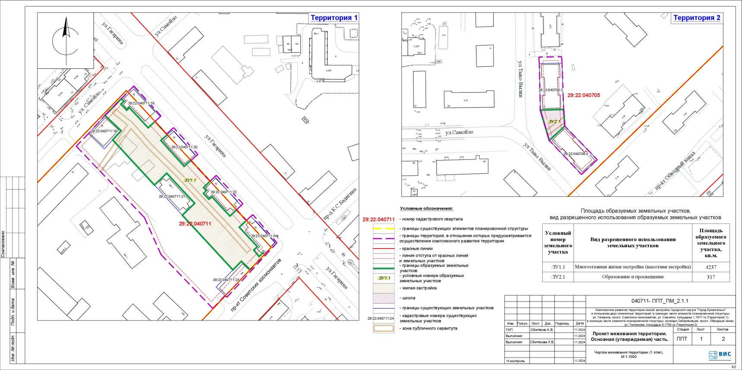
_________

ПРИЛОЖЕНИЕ № 2
к проекту межевания территории жилой застройки городского округа "Город Архангельск" в отношении двух несмежных территорий, в границах которых предусматривается осуществление деятельности по комплексному развитию территории: в границах части элемента планировочной структуры: ул. Гагарина, просп. Советских космонавтов,
ул. Самойло площадью 1,1617 га
(Территория 1 жилой застройки);
в границах части элемента планировочной структуры:
проезда Сибиряковцев, просп. Обводный канал, ул. Теснанова площадью 0,1740 га (Территория 2 жилой застройки)




